（四川专用）2018年高考数学（通用）二轮单项选择第11讲（含解析）

1．(理)(2017·黑龙江牡丹江一中期末)设a，b是两条不同直线，α，β是两个不同平面，a⊂α，b⊥β，则α∥β是a⊥b的( A )
A．充分不必要条件 B．必要不充分条件
C．充要条件 D．既不充分又不必要条件
[解析]
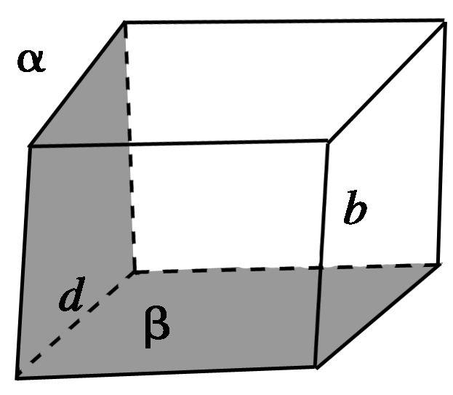
∵⇒⇒a⊥b；
如图所示正方体可知a⊥b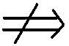α∥β，
∴α∥β是a⊥b的充分不必要条件，故选A．
2．(理)(2016·山东青岛一模)函数y＝的定义域为( D )
A．(－∞，1] B．[－1,1]
C．[1,2)∪(2，＋∞) D．[－1，－)∪(－，1]
[解析] 依题意知即
解得－1≤x<－或－<x≤1，
∴函数的定义域为[－1，－)∪(－，1]，故选D.
3、(文)(2013·广东)函数f(x)＝的定义域是( C )
A．(－1，＋∞) B．[－1，＋∞)
C．(－1,1)∪(1，＋∞) D．[－1,1)∪(1，＋∞)
[解析] 依题意即
∴f(x)的定义域为(－1,1)∪(1，＋∞)，故选C.
4．(2018·湖北百所重点联考)下列函数中，定义域与值域相同的是( D )
A．y＝ B．y＝lnx
C．y＝ D．y＝
[解析] ∵y＝＝1＋≠1，x≠1.
∴函数y＝的定义域与值域相同．
5．已知角α的终边经过点P(－4a,3a)(a<0)，则2sinα＋cosα的值为( A )
A．－ B.
C．0 D.或－
[解析] 因为x＝－4a，y＝3a，a<0，所以r＝－5a，所以sinα＝－，cosα＝，2sinα＋cosα＝2×(－)＋＝－.故选A.
6．(2017·潍坊模拟)集合{α|kπ＋≤α≤kπ＋，k∈Z}中的角所表示的范围(阴影部分)是( C )
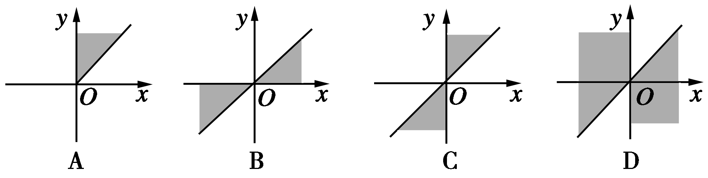
[解析] 当k＝2n(n∈Z)时，2nπ＋≤α≤2nπ＋，此时α表示的范围与≤α≤表示的范围图形一样；当k＝2n＋1(n∈Z)时，2nπ＋π＋≤α≤2nπ＋π＋，此时α表示的范围与π＋≤α≤π＋表示的范围图形一样．故选C.
7．(2018·北京八中月考)“向量a与向量b共线”是“存在λ∈R，使得a＝λb”的( B )
A．充分而不必要条件 B．必要而不充分条件
C．充分必要条件 D．既不充分也不必要条件
8．(理)(2018·河北邯郸摸底)在△ABC中，若AB＋AC＝4AP，则PB＝( A )
A.AB－AC B．－AB＋AC
C．－AB＋AC D．AB－AC
[解析] PB＝PA＋AB＝－AP＋AB＝－(AB＋AC)＋AB＝AB－AC，故选A.
9．(2017·吉林模拟改编)若数列{a_{n}}满足a₁＝，a_{n}＝1－(n≥2且n∈N*)，则a₂ ₀₁₉等于( D )
A．－1 B．
C．1 D．2
[解析] ∵a₁＝，a_{n}＝1－(n≥2且n∈N*)，
∴a₂＝1－＝1－＝－1，∴a₃＝1－＝1－＝2，
∴a₄＝1－＝1－＝，…，依此类推，可得a_{n＋3}＝a_{n}，∴a₂₀₁₉＝a_{672×3＋3}＝a₃＝2，故选D．
10．(2018·广西柳州摸底)数列{a_{n}}的通项公式a_{n}＝cos，n∈N*，其前n项和S_{n}，则S₂ ₀₁₇＝( D )
A．1 008 B．－1 008
C．－1 D．0
[解析] a₁＝cos＝0，a₂＝cosπ＝－1，a₃＝cos＝0，a₄＝cos2π＝1，a₅＝cos＝0，a₆＝cos3π＝－1，……{a_{n}}是以4为周期的周期数列，∴S₂₀₁₇＝504(a₁＋a₂＋a₃＋a₄)＋a₁＝0，故选D．
11．(2017·长春模拟)若<<0，则下列不等式：①<；②|a|＋b>0；③a－>b－；④lna²>lnb².其中，正确的不等式是( C )
A．①④ B．②③
C．①③ D．②④
[解析] ∵<<0，∴可取a＝－1，b＝－2，则|a|＋b＝1－2＝－1<0，故②错误；又lna²＝0，lnb²＝ln2²>0，故④错误．故选C．
12．(2018·豫西南部分示范性高中联考)如果a>0>b且a²>b²，那么以下不等式中正确的个数是( C )
①a²b<b³；②>0>；③a³<ab².
A．0 B．1
C．2 D．3
[解析] ∵a>0，∴>0，又b<0，∴<0，∴>0>，②正确；⇒a²b<b³①正确；⇒a³>ab²③不正确，故选C．

